北京物资学院

线上直播创业大讲堂

一、活动背景
新型冠状病毒感染的肺炎疫情牵动着大家的心，为保障师生安全和健康，阻断病毒传播，各大高校已陆续发布《关于推迟2020年春季开学时间的通知》。但是停课并没有影响我们迎战高校2020年创业指导及创赛备赛工作的步伐，为推动我校创业指导教学工作，特联合北京世纪杰创教育科技有限公司特别推出“线上直播创业大讲堂”

二、活动目的
世纪杰创致力于为高校及同学们提供体系化的全流程备赛服务，深刻落实以赛促学，以赛促教，以赛促创的核心理念。杰创汇集了各行业创新企业的高管、创始人和投资人等多领域人才组成的专家团队，深度解读“互联网＋”创新创业大赛往届参赛情况、获奖项目、最新政策等， 将创新创业教育融入参赛筹备全过程，以切实提升学生创新创业能力为核心，协助学校建立以赛促创促就的自驱动体系，采用线下+线上混合式教学模式，全流程服务创业大赛备赛各大关键环节。

三、组织机构
主办单位：北京物资学院
承办单位：北京世纪杰创教育科技有限公司

四、项目特色
- 高沉浸式教学体验
- 在线授课，全程助教陪伴
- 强大导师团队全方位辅导，指点迷津、答疑解惑
- 以问题为导向的教学模式，跨界交流、行动学习
- 多维度对接业界宝贵资源，各方助力、加速发展

五、课程安排
面向对象：全体在校生
模块 | 主题 | 培训内容 | 时间
项目挖掘启动篇 | 主题一  疫情环境下的专创融合有哪些新机会 | - 创业环境有哪些变化  - 2020年的创业机遇在哪里  - 大学生创业的机会在哪里  - 如何结合所学专业去挖掘创业项目 | 3月7日  14:00-15:30
 | 主题二  创业项目启动的三个关键步骤 | - 项目选择  - 项目分析  - 团队建设 | 3月11日  14:00-15:30
赢在创赛技能篇 | 主题三  商业计划书通过市（省）赛网申的必备元素 | - 针对市赛要求的创业计划书应该如何撰写  - 商业计划书的结构组成  - 重点模块的写作技巧  - 网申评分要点分析 | 3月18日  14:00-15:30
 | 主题四  国赛级路演是怎样炼成的 | - 路演ppt如何撰写  - 网申提交版ppt与路演ppt的区别  - 路演答辩技巧 | 4月1日  14:00-15:30

授课流程：
学生扫码进入微信的交流群，群内发布相关创业直播课程二维码及链接，学生扫码或者点击链接即可观看，杰创直播平台“职涯银河空中课堂”也可支持回放。
前期服务：微信推文宣传、学员管理、助教陪伴式教学、学生问题收集等

六、专家介绍
郑超 | 创业公司CEO；CCTV特邀嘉宾；全球职业生涯规划师；创业指导师&创业教育讲师；中国培训“全国优秀讲师、全国20强课程”；全国女性创业就业导师；多所985高校特聘就业创业导师；编写教育部首批十佳精品慕课《创业3+3》教材等2本书籍。  【项目指导】每年累计参与辅导学生创业项目咨询超过100个，带领学生参加各类比赛，前后获得央视、中国科协、央视公益网等媒体报道30余次、“2016全国农业创业大赛优秀大学生创业项目”、“北京市优秀大学生创业团队”13个、“大丰收杯”华北赛区一等奖1个、“互联网+”比赛银奖3个，国奖1个，直接指导国家级大学生实践类项目6个、参与指导16个以上，长期作为各级赛事评委。
赵 鑫 | 赵鑫，连续创业者，天使投资人，中关村天使投资协会/精一天使公社特聘讲师，通证派特聘讲师，清华/南开/北邮/北大创业孵化器等多所大学创业导师。  毕业于清华大学，18年从业经验，曾担任500强企业高管。2014年起连续创办多家企业，并成为独立天使投资人，创业导师。专注于孵化与投资消费升级，TMT，区块链及通证经济项目，与张本伟合著《单点突破：新创企业快速成长的基本法则》。
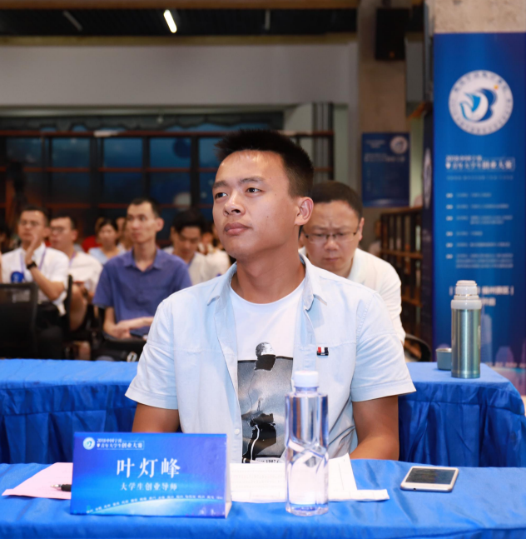  叶灯烽 | 厦门网猎科技有限公司总经理、叶创社创始人，长期从事高校创新创业教育研究工作，受聘于福建师范大学、福建工程学院等50余所高校创业导师，授课学生 人数累计突破 10 万。  连续创业，创办4家公司，创业经验丰富；50+高校创业导师、50+高校校赛评委、100+合作院校；诸多创业协会、众创空间聘任为创业导师；多次受邀参加政府会议。

